XXXIV TRAVESÍA PLAYA DE SAN LORENZO

Domingo 17 de agosto de 2014 a las 11h

ORGANIZA: Club de Natación Ciudad de Gijón

DISTANCIA ÚNICA: 1500 metros.

CATEGORÍA MASCULINO FEMENINO
Menores 1998 a 2001 1998 a 2001
Mayores 1997 a 1984 1997 a 1984
Master A 1983 a 1965 1983 a 1965
Master 50 1964 anteriores 1964 anteriores

PARTICIPACIÓN: Prueba abierta para todos los aficionados a la natación estén o no federados.

Cuota inscripcion de 10€ hasta el dia 16 de agosto del 2014 a ingresar en la cuenta Nº 2048 0120 09 3000107193 (indicando nombre, apellido y prueba) o el mismo dia hasta media hora antes de la salida 15€

INSCRIPCIONES: La inscripción deberá realizarse en la web www.ciudaddegijon.org o mediante correo electrónico a la dirección ciudaddegijon@telecable.es o al teléfono 670 631 176 indicando para cada participante el número de licencia y club en caso de estar federado, nombre, apellidos, año de nacimiento, autorización del tutor en caso de ser menor.
Todas las inscripciones deberán estar en poder del club organizador el dia 16 de agosto de 2014.publicacion de listas y correcion de errores

LAS INSCRIPCIÓNES FUERA DE PLAZO TENDRAN UN RECARGO DE 5€

Recogida de gorros hasta 30 minutos antes de la salida en el lugar establecido como meta, los participantes se trasladarán por sus propios medios a la salida a la altura de la escalera 14.

Gorros oficiales se entregara un único gorro para todas las travesias que organizamos durante el verano 2014, la reposición del gorro llevara el pago de 5€

Esta prueba esta incluida en el “Circuito de Travesías 2014” que organiza nuestro club

PREMIOS: Recibirán premio los tres primeros clasificados en cada una de las categorías por sexo y edad.
XXXIV TRAVESÍA PLAYA DE SAN LORENZO

Domingo 17 de agosto de 2014 a las 11h

El plazo de inscripción finaliza el 13 de agosto a las 12:00

Cuota inscripcion 10€ hasta el dia 16 de agosto del 2014 en la cuenta Cajastur Nº 2048 0120 09 3000107193 (indicando nombre, apellido y prueba) 15€ el mismo dia de la prueba hasta media hora

Inscripciones por web www.ciudaddegijon.org email ciudaddegijon@telecable.es
Por teléfono al número 670 631 176
(Licencia, nombre, apellidos, año nacimiento, club)

Recogida de gorros en el CONTROL hasta las 10:30

Los nadadores se trasladarán por sus propios medios hasta la SALIDA

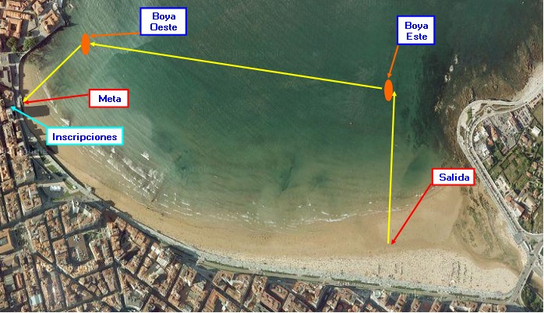

RECORRIDO: Distancia 1.500 metros en color amarillo.

